

Fase2 Ipc2 Junio 2015

Fase2

**Eduardo Javier Hevia Calderón   
#201313898**

* **Caso de Uso**

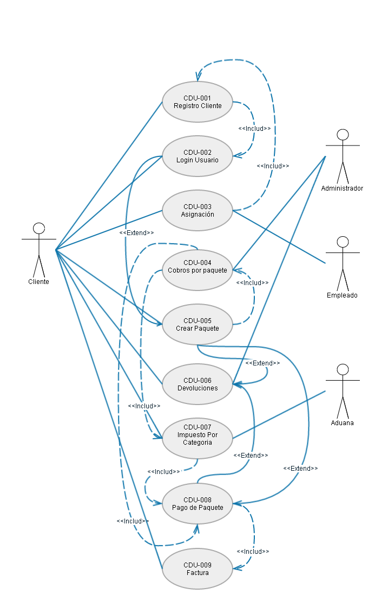

* **CDU Expandido**

|  |  |
| --- | --- |
| Caso de Uso | CDU-001 Registro Cliente |
| Actores | Clientes |
| Propósito | Que el cliente pueda registrarse en el sistema y tener permiso para entrar. |
| Resumen | El usuario registrará sus datos personales y serán almacenados en la base de datos. |
| Tipo | Primario (Esencial) |
| Referencia Cruzada | #R2, #R3 |
| Curso Normal | 1. El cliente se dirige a la página e introduce sus datos. 2. El cliente corrobora sus datos y le da guardar. 3. El cliente espera que le autoricen su registro. |
| Cursos alternos | Línea 2: El cliente no tiene algún dato obligatorio. Línea 3: El cliente no es aceptado por algún empleado. |

|  |  |
| --- | --- |
| Caso de Uso | CDU-002 Login Usuario |
| Actores | Clientes |
| Propósito | Que el cliente pueda iniciar sesión ya con previa autorizado por un empleado. |
| Resumen | El usuario entrara al sistema con un usuario único y contraseña. |
| Tipo | Primario (Esencial) |
| Referencia Cruzada | #R1, #R5 |
| Curso Normal | 1. El cliente se dirige a la página e introduce su usuario y contraseña. 2. El cliente espera que se verifiquen sus datos. 3. El cliente ya aceptado entra y puede ver los productos y ya es usuario. |
| Cursos alternos | Línea 2: El cliente no está registrado o autorizado. |

|  |  |
| --- | --- |
| Caso de Uso | CDU-004 Cobros Por paquete |
| Actores | Administrador |
| Propósito | El administrador estará encargado de todo tipo de cobro en el pedido de los clientes y de ver los impuestos por artículo. |
| Resumen | El administrador estará pendiente de todo tipo de cobros extras a los artículos ya que se le mostrarán al cliente antes de pagar y recibir el paquete. |
| Tipo | Primario (Esencial) |
| Referencia Cruzada | #R7 |
| Curso Normal | 1. El Administrar pedirá los impuestos a la aduana. 2. El Administrador estará encargado de mantener al día los artículos. 3. El Administrador cargará todo tipo de cobros al pedido hecho por el usuario. |
| Cursos alternos | Línea 1: La aduana no le proporcione los impuestos. |

|  |  |
| --- | --- |
| Caso de Uso | CDU-005 Crear Paquete |
| Actores | Cliente |
| Propósito | El Cliente podrá seleccionar los artículos que quiera y guardar el pedido. |
| Resumen | El cliente crea su pedido con los artículos disponibles en la página y verá un sub-total de la compra. |
| Tipo | Primario (Esencial) |
| Referencia Cruzada | #R4, #R6 |
| Curso Normal | 1. El Cliente crea su pedido. 2. El cliente mira el total de todos los artículos con sus cobros respectivos. 3. Guarda el pedido y lo manda a traer. |
| Cursos alternos | Línea 2: Algún artículo le falte los cobros. |

|  |  |
| --- | --- |
| Caso de Uso | CDU-006 Devoluciones |

|  |  |
| --- | --- |
| Caso de Uso | CDU-006 Devoluciones |
| Actores | Cliente y Administrador |
| Propósito | El administrador estará encargado de todo tipo de devoluciones que el cliente solicita. |
| Resumen | Si al cliente no le agradó el articulo podrá hacer petición de devolución y esta será totalmente gratuita autorizada por el administrador de la página. |
| Tipo | Segundario (Esencial) |
| Referencia Cruzada | #R5 |
| Curso Normal | 1. El cliente podrá solicitar una devolución en la página. 2. El Administrador la autorizará y le irán a recoger el paquete sin ningún costo. |
| Cursos alternos | Línea 1: El administrador no autorice la devolución. |

|  |  |
| --- | --- |
| Caso de Uso | CDU-007 Impuestos Por Categoria |
| Actores | Cliente y Administrador |
| Propósito | El cliente podrá ver los impuestos a pagar por distintos artículos y el administrador los tendrá al día. |
| Resumen | El cliente tendrá claro que impuestos pagará por los artículos disponibles que estarán al día con el administrador ya autorizados en la página. |
| Tipo | Primario (Esencial) |
| Referencia Cruzada | #R4 |
| Curso Normal | 1. El cliente entrará al módulo de impuestos. 2. El Cliente consultará todos los impuestos que quiera y estén disponibles. |
| Cursos alternos | Línea 1: El impuesto no esté disponible |

|  |  |
| --- | --- |
| Caso de Uso | CDU-008 Pago de Paquete |
| Actores | Sistema |
| Propósito | Almacenar todos los pagos que estén en los pedidos ya con sus respectivos impuestos y todo agregado. |
| Resumen | Tiene como objetivo calcular todos los cotos, impuestos y porcentajes de cada artículo por pedir. |
| Tipo | Primario (Esencial) |
| Referencia Cruzada | #R7, #R5 |
| Curso Normal | 1. El Cliente hace su pedido con diferentes artículos 2. Guardara el pedido y se mostrará el pago total 3. El pago contendrá todos los gastos. |
| Cursos alternos | Línea 2: El artículo no tenga el impuesto disponible. |

|  |  |
| --- | --- |
| Caso de Uso | CDU-009 Factura |
| Actores | Cliente |
| Propósito | Entregar un comprobante de la compra escrita al cliente |
| Resumen | Almacenará artículo y el costo final, el costo final del pedido ya echo anteriormente por el usuario. |
| Tipo | Primario (Esencial) |
| Referencia Cruzada | #R8 |
| Curso Normal | 1. El cliente efectúa su pago. 2. El cliente se le genera una factura. |
| Cursos alternos | Línea 1: No haga el pago o no tenga saldo |

* **Modelo Conceptual**

Un modelo conceptual es una representación de conceptos en un dominio del problema. Una cualidad esencial que debe ofrecer un modelo conceptual es que representa cosas del mundo real, no componentes de software

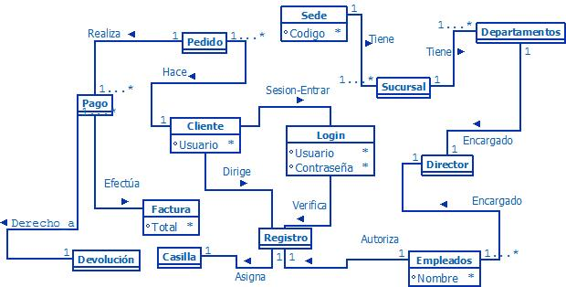

* **Diagrama de Secuencias**
* 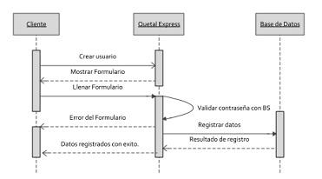**Registro**
* **Login**

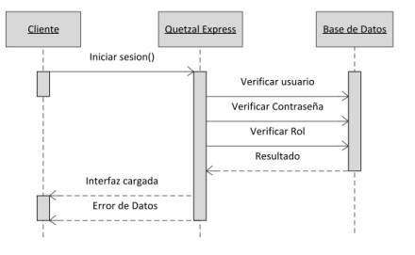

* 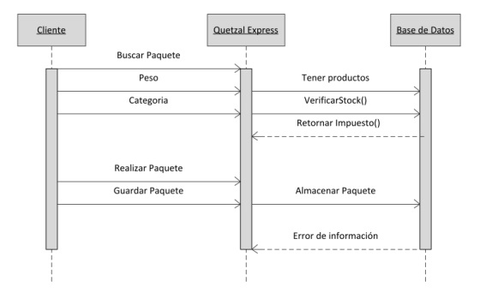**Crear Paquetes**
* **Pagar Paquete**

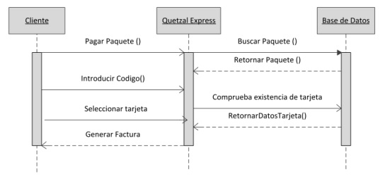

* **Carga de CSV Administrador**

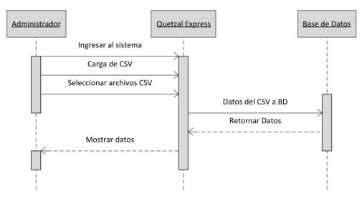

* **Carga de CSV Director**

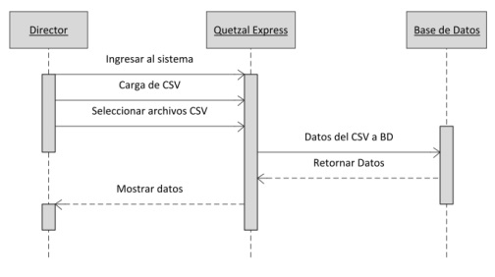

* **Módulo de Administrador**

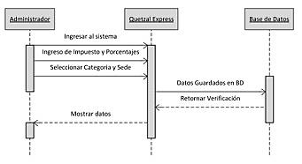

* **Módulo de Director**

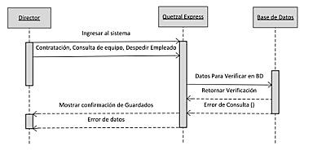

* **Diagrama de Estados**
* 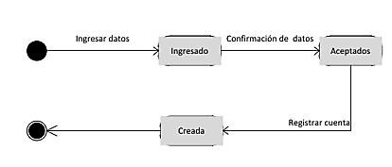**Login**
* 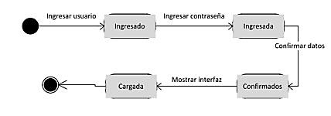**Registrar**
* 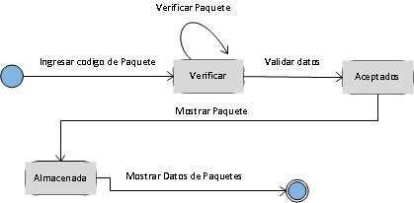**Buscar Paquetes**
* 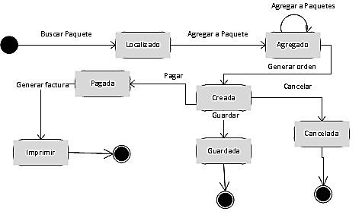**Creación de Paquetes**